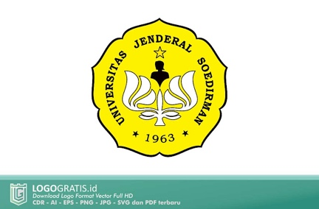 | UNIVERSITAS JENDERAL SOEDIRMAN | No : KKA-SA-2024  Tgl pemberlakuan: 22 Juli 2024
DESKRIPSI TEMUAN AUDIT DAN PERMINTAAN TINDAKAN KOREKSI (PTK)
AUDIT INTERNAL MUTU AKADEMIK (AIMA)

Nomor PTK |  | Kategori |  | ☐ Observasi ☐ KTS Minor ☐ KTS Mayor
Prodi/Fakultas/Unit | ${unit}
Auditan | ${auditee}
Auditor | ${nomor#1} ${auditor#1}  ${nomor#2} ${auditor#2}  ${nomor#3} ${auditor#3} |  | Tanggal Audit |  | ${date}
Referensi (Butir Mutu) | ${referensi}

Deskripsi / Uraian Temuan (diisi oleh Auditor)
${noDeskripsi}${kodeDeskripsi}
${deskripsi}
Analisis Penyebab
${noAnalisis}${kodeAnalisis}
${analisis}
Akibat
${noAkibat}${kodeAkibat}
${akibat}
Ketua Auditor | Tanda Tangan | Tanggal Audit
${auditor#1} | ${image_auditor#1} | ${date}

Rencana Tindakan Perbaikan dan Jadwal penyelesaian (diisi oleh Auditan)
${noRencana}${kodeRencana}
${rencana}
Target Penyelesaian | ${block_name}  ${noTarget}${kodeTarget}  ${target}  ${/block_name}
PIC | ${block_pic}  ${noPic}${kodePic}  ${pic}  ${/block_pic}
Nama Auditan | Tanda Tangan | Tanggal Audit
${auditee} | ${image_auditee} | ${date}
Tinjauan Efektifitas Tindakan koreksi (diisi oleh Auditor pada audit berikutnya)
Nama Auditor Anggota | Tanda Tangan | Tanggal Audit
${auditor#2} | ${image_auditor#2} | ${date}
Nama Auditor Anggota | Tanda Tangan | Tanggal Audit
${auditor#3} | ${image_auditor#3} | ${date}

